№ 2 ТӘЖІРИБЕЛІК ЖҰМЫС
«ШЫҒАРЫЛУ ГАЗДАРЫН ШАҢНАН ТАЗАЛАУДЫҢ ҚАЖЕТТІ ТИІМДІЛІГІ ЕСЕБІ»

2.1 Жұмыстың мақсаты
Шығарылу газдарын шаңнан тазалаудың тиімділігін есептеуге дағдылану.

2.2 Жұмыстың міндеті
Есептеу әдістемесімен танысу.
2.2.1 Өнеркәсіп ғимараттарының құбырларынан атмосфераға шығарылатын газдарды шаңнан тазалаудың қажетті тиімділігін есептеу. Есептеуге арналған бастапқы мағлұматтар тапсырманың нұсқаларымен анықталған. (Кесте 2.1)
Кесте 2.1 – Тапсырма нұсқалары
№ вариантов | Место расположения источника выброса | Высота Н,м | Диаметр устья трубы D,м | Объемная скорость выброса V₁, м³/с | Температура выброса Т, ˚С | Масса выброса М, г/с | Характеристика пыли:номер паспорта по приложению 2 | Фоновая концентрация в долях ПДК | ПДК атмосферного воздуха, мг/м³ | ПДК воздухе раюочей зоны, мг/м³
1  2  3  4  5  6  7  8  9  10  11  12  13  14  15  16  17  18  19  20  21  22  23  24  25 | Зайсан  Катон-Карагай  Усть-Каменогогрск  Гурьев  Джамбул  Балхаш  Каркаралинск  Караганда  Аральск  Казалинск  Кызылорда  Кокчетав  Кустанай  Шевченко  Павлодар  Петропавловск  Бахты  Кокпекты  Семей  Талды-Курган  Тургай  Джамбейты  Уральск  Атбасар  Астана | 10  12  60  14  16  50  20  80  18  22  25  26  28  30  32  33  11  13  34  35  36  15  22  36  27 | 0,4  0,5  1,0  0,5  0,6  1,0  0,5  1,0  0,4  0,5  0,4  0,6  0,5  0,6  0,6  0,8  0,4  0.4  0,8  0,5  0,4  0,5  0,4  1,0  0,5 | 1,0*  1,5*  4  3,5  3  5  2,5  5*  4*  3*  3,5  2,5  2  1,5  3  3,5  1,0*  1,5*  4  5  2*  1,5*  3  3,5*  4 | 70  70  50  32  50  50  60  70  80  70  70  75  27  85  70  75  80  80  60  65  80  80  50  70  28 | 0,63  0,62  5,68  0,64  0,58  6,3  1,45  20,5  2,5  1,72  3,65  2,14  1,83  1,37  2,0  4,0  0,44  0,74  2,64  3,8  5,23  0,88  1,71  10,2  1,2 | 1  1  8  2  3  9  5  1  3  4  10  9  2  4  6  5  1  4  3  2  8  10  4  9  2 | 0,1  0,2  0,3  0,4  0,5  0,1  0,2  0,3  0,4  0,5  0,1  0,2  0,3  0,4  0,5  0,1  0,2  0,3  0,4  0,5  0,1  0,2  0,3  0,4  0,5 | 0,5  0,5  0,2  0.5  0,5  0,5  0,5  0,5  0,5  0,5  0,2  0,5  0,5  0,5  0,2  0,5  0,5  0,5  0,5  0,5  0,2  0,2  0,5  0,5  0,5 | 6,0  6,0  6,0  6,0  6,0  6,0  6,0  6,0  6,0  6,0  4,0  4,0  6,0  6,0  1,0  6,0  6,0  6,0  6,0  6,0  1,0  4,0  6,0  4,0  6,0
Ескерту. * белгісімен жылыту кестесі бойынша (жылдың суық кезеңінде) жұмыс істейтін қазандықтар шығарылулары белгіленген.
2.2.2 Шығарылуларды шаңнан тазалаудың қажетті тиімділігін анықтау.
Газды шаңды шығарылуларды тазалаудың қажетті тиімділігі келесі талаптарға сүйене отырып анықталады:
1)Көзден шығатын шаңның шығарылуы ШРШ болуы керек, яғни, атмосфераның жерге жақын қабатында фондықты ескере отырып құратын максималды концентрациясы берілген шың түрі үшін шекті рұқсат етілгеннен аспайды;
2)Шығару көзіндегі шаңның концентрациясы СНиП 11-33-75 кейбір рұксат етілген шамадан аспауы керек, ол шығаралу көлеміне және шаң материалының түріне байланысты және осы нұсқаулардың (30-35) өрнектерімен анықталады.
Шекті рұқсат етілген шығарылу /1/ әдістемесі бойынша келесі түрде анықталады:
Мына параметрлер мәндері анықталады: f,V_{m},V_{m}¹,f_{e}:
$ƒ=\frac{1000∙ω_{0}^{2}∙D}{H^{2}∙∆T}$ (2.1)
$V_{m}=0,65∙\sqrt[3]{V_{1}∙\frac{∆T}{M}}$ (2.2)
$V_{m}^{1}=1,3∙ω_{0}∙\frac{D}{H}$ (2.3)
$ƒ_{e}=800∙{(V_{m}^{1})}^{3}$ (2.4)
(1)-(4) өрнектерінде: V₁ - шығарылу көзінен болатын ауалы газдар қосыпасының шығыны, м³/с;
D – шығарылу көзі тесігінің диаметрі, м;
Н – шығарылу көзінің биіктігі, м;
ω₀ – шығарылу көзінен болатын ауалы газдар қоспасының шығуының орташа жылдамдығы, м/с, келесі өрнекпен анықталады:

$W_{0}= \frac{{4V}_{1}}{π∙D^{2}}$ (2.5)
Жылыту кестесімен жұмыс істейтін қазандықтар үшін ΔТ анықтау кезінде, яғни тек суық уақытта Т_{А} мәнін ең суық айдағы сыртқы ауа температурасының орташа мәніне тең деп алады. Жыл бойы жұмыс істейтін қазандықтар үшін Т_{А} мәнін ҚР ҚНжЕ 2.04-01-2001 бойынша жылдың ең ыстық айындағы сыртқы ауаның орташа максималдық температурасын тең деп алу керек. Бұл температуралар Қазақстан аудандары үшін 2.2 кестесінде келтірілген /2/.
ΔТ – көзден шығатын газдар температурасы Т_{г} мен атмосфералық ауа температурасының Т_{А} айырмасы, келесі өрнекпен анықталады:

Т_{Г} – Т_{А} = ΔТ (2.6)

Төмендегі өрнек бойынша m коэффициенті анықталады:

ƒ˂100 болғанда $m= \frac{1}{0,67+0,1∙\sqrt{f}+0,34∙\sqrt[3]{f}}$ (2.7)

ƒ>100 болғанда $m= \frac{1,47}{\sqrt[3]{f}}$ (2.8)

f_{e}<f<100 үшін m коэффициентінің мәні f=f_{e} кезде анықталады:
V_{m} параметрі мәндеріне байланысты n коэффициенті анықталады:

f<100 болғанда V_{m} >2 болғанда n=1 (2.9)

0,5≤V_{m}<2 болғанда n=0,532∙V_{m}² – 2,13∙V_{m}+3,13 (2.10)

V_{m}<0,5 болғанда n=4,4∙V_{m} (2.11)

f≥100 немесе ΔТ=0 болғанда n коэффициенті (2.9) және (2.11) өрнектерімен V_{m}=V_{m}’ болғанда есептеледі. Шекті рұқсат етілген шығарылу, г/с, шамасын төмендегі өрнектердің бірімен анықтайды:

f<100 болғанда (қыздырылған шығарулар)

$ШРШ= \frac{(ШРК-С_{ф})∙Н^{2}∙\sqrt[3]{V_{1}∙∆T}}{A∙F∙m∙n}$ (2.12)

f≥100 немесе ΔТ=0 және V_{m}≥0,5 үшін (суық шығарылулар)

$ШРШ= \frac{(ШРК-С_{ф})∙Н^{\frac{4}{3}}}{А∙F∙n∙K}$ (2.13)

f<100 және V_{m}˂0,5 немесе f≥100 және V_{m}˂0,5 (желдің шекті аз қауіпті жылдамдығы жағдайында) ШРШ есептеуі былай жүргізіледі:

$ШРШ= \frac{(ШРК-С_{ф})∙Н^{\frac{7}{3}}}{A∙F∙m∙n}$ (2.14)

(2.12) – (2.14) өрнектерінде С_{ф} – фондық концентрация, берілген ауданда орналасқан барлық көздердің жерге жақын қабаттағы концентрациялар жиынтығы, келесі өрнекпен анықталады:

С_{ф} = С_{ф}^{Д}ШРК (2.15)

(2.12) – (2.15) өрнектеріндегі А – атмосфералық ауаның температуралық стратификациясына байланысты коэффициенті, Қазақстанның барлық аудандары үшін A = 200; F – атмосфералық ауада зиянды заттардың тұну жылдамдығын ескеретін өлшемсіз коэффициент. Аэрозоль бөлшектерін өлшемдері бойынша тарату берілгендері бойынша d_{g} массасын анықтайды, ол диаметрі d_{g} көп барлық бөлшектер массасы бөлшектердің жалпы массасынан 5% құрауы керек сәйкес келген d_{g} – да тұну жылдамдығы V_{g} (м/с). F коэффициентінің мәні V_{g}/U_{m} – өлшемсіз қатынасқа тәуелді тағайындалады, мұндағы U_{m} – желдің қауіпті жылдамдығы. Соңғысы мына өрнекпен анықталады:
f<100 болған жағдайда:

V_{m}≤0,5 болғанда U_{m}=0.5 (2.16)

0.5<V_{m}≤ 2 болғанда U_{m}=V_{m} (2.17)

V_{m}>2 болғанда U_{m}=V_{m}(1+0,12$\sqrt{f}$ ) (2.18)

f≥100 немесе ΔТ=0 болғанда:

V_{m}≤0,5 болғанда U_{m}=0.5 (2.19)

0.5<V_{m}≤ 2 болғанда U_{m}=V_{m} (2.20)

V_{m}>2 болғанда U_{m}=2.2*V_{m} (2.21)

F – тің мәні төмендегі түрде анықталады:

V_{g}/U_{m}≤0,015 болғанда F=1 (2.22)

егер 0,015 ˂ V_{g}/U_{m}≤ 0,030, F=1,5 (2.23)

Басқа шамалар үшін V_{g}/U_{m} қатынасы шығарылуды тазалаудың орташа эксплуатациялық коэффициенті кезінде қабылданады:

90% кем емес болғанда F = 2 (2.24)

75% - дан 90% дейін болғанда F = 2.5 (2.25)

75% кем және тазарту жоқ болғанда F = 3 (2.26)

Коэффициент k:

k = D/(8*V₁) (2.27)

ШРШ сәйкес келетін шығарылу көзіндегі шаң концентрациясы, мг/м³, анықталады:

$С_{шығу}=\frac{1000*ШРШ}{V_{1}}$ (2.28)

және массалық шығарылуға М сәйкес келетін көздегі шаң концентрациясы:

${ С}_{кіру}= \frac{1000*М}{V_{1}}$ (2.29)

Шаң тазалау аппаратының немесе шаң тазалау жүйесінің бірлік үлесіндегі қажетті тиімділігі:

$η= \frac{С_{кіру}-С_{шығу}}{С_{кіру}}$ (2.30)

Келесі кезеңде СНиП 11-33-75 бойынша шығарылу көзіндегі шаңның концентрациясын қажетті есептікпен, одан жоғары болғанда газдар шаңнан тазалаудан өтуі керек, сәйкестігіне тексеру жүргізіледі.
Атмосфераға шығарылатын ауадағы шаңның рұқсат етілген құрамы, мг/м³, келесі өрнектермен анықтау қажет:
атмосфераға шығарылатын ауа көлемі 15 мың м³/сағ көп болған кезде

С₁=100*k₁ (2.31)

атмосфераға шығарылатын ауа көлемі 15 мың м³/сағ және одан аз болған кезде

С₁ = (160-14,4*V₁)*K₁ (2.32)

мұндағы, V₁ – шығарылудың көлемдік жылдамдығы, м³/сағ;
К₁ – тұрақты жұмыс орындарында бөлмедегі жұмыс аймағының ауасындағы шаңның ШРК байланысты қабылданатын коэффициент, былайша анықталады:

ШРК_{ж.а.}= 2 және одан аз болғанда К₁=0.3 (2.33)
ШРК_{ж}._{а} 2-ден көп және 4-ке дейін К₁=0.6 (2.34)
ШРК_{ж.а} 4-тен көп және 6-ға дейін К₁=0.8 (2.35)
ШРК_{ж.а} 6 және одан көп К₁=1.0 (2.36)

Шаң тазарту аппаратының немесе шаң тазарту жүйесінің бірлік үлесіндегі қажетті тиімділігі төмендегі өрнекпен анықталады:

$η= \frac{С_{кіру}-С_{1}}{С_{кіру}}$ (2.37)

Шаң тазарту аппаратының немесе шаң тазалау жүйесінің қажетті тиімділігінің ізделіп отырған шамасы (2.30) және (2.37) өрнектерімен анықталған екі мәннің үлкені болып табылады.

Кесте 2.2 – Қазақстанның кейбір қалалары мен елді мекендері үшін сыртқы ауа температурасы, ᵒС
Елді-мекен | Ең ыстық айдың максималды температурасы | Біршама суық айдың орташа температурасы
Шығыс Қазақстан облысы
Зайсан | 28,2 | -18
Катон-Қарағай | 22,7 | -15
Өскемен | 28,6 | -18
Атырау облысы
Ганюшкина | 30,8 | -8
Атырау | 31,5 | -12
Жамбыл облысы
Жамбыл | 31,5 | -9
Фурмановка | 32,6 | -14
Жезқазған облысы
Балқаш | 30,4 | -20
Қарсақпай | 29,9 | -20
Қарағанды облысы
Қарағанды | 27 | -20
Қарқаралы | 25 | -18
Қызылорда облысы
Арал | 31,7 | -18
Қазалы | 32,8 | -14
Қызылорда | 33,4 | -12
Көкшетау облысы
Көкшетау | 26 | -21
Қостанай облысы
Қостанай | 26,8 | -22
Кесте 2.2 жалғасы
Ақтау облысы
Ақтау | 29,7 | -7
Павлодар облысы
Барнауыл | 26,3 | -18
Павлодар | 27,5 | -23
Солтүстік Қазақстан облысы
Петропавл | 24,9 | -24
Семей облысы
Бақты | 31 | -15
Көкпекті | 28,1 | -23
Семей | 27,9 | -22
Талдықорған облысы
Панфилов | 31,4 | -16
Талдықорған | 30,5 | -16
Торғай облысы
Амангелді | 30,1 | -22
Торғай | 30,8 | -22
Орал облысы
Жамбейті | 30,9 | -19
Орал | 29,7 | -18
Ақмола облысы
Атбасар | 27,1 | -24
Ақмола | 27 | -22
Шымкент облысы
Түркістан | 36,2 | -8
Шымкент | 34,1 | -6

Кесте 2.3 – Шаңдар паспорты, пайызбен

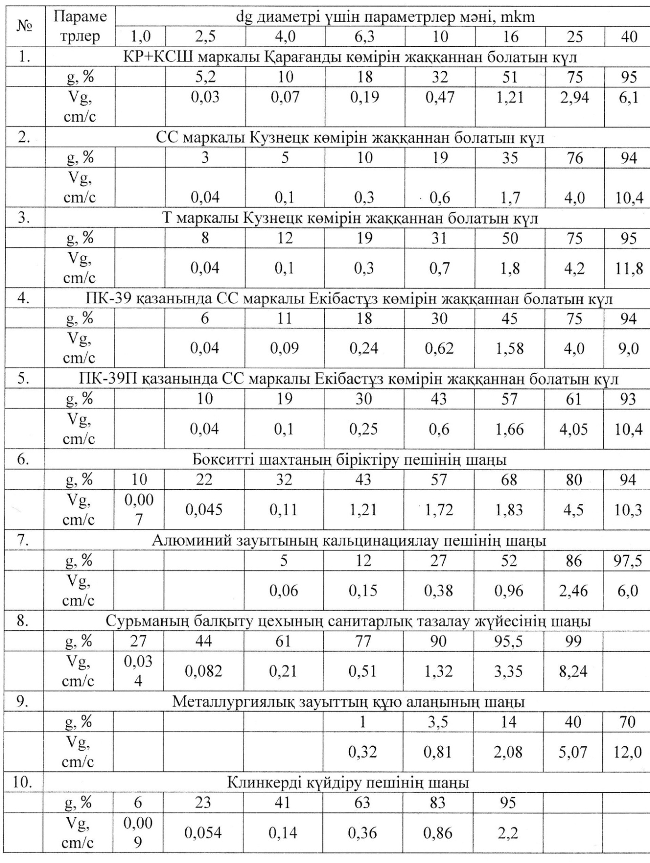

2.3 Бақылау сұрақтары

2.3.1 Ауадағы шаңның рұқсат етілген құрамы қалай анықталады?
2.3.2 Шаң тазалау аппаратының қажетті тиімділігі.

